毕业班评奖评优系统操作指南
使用厦门大学统一身份认证账号和密码，访问学生事务大厅和学生工作平台。请尽量选择chrome、火狐、搜狗浏览器，360浏览器请在地址栏切换至极速模式。
一、系统流程
毕业班评奖评先系统由学生申请，辅导员审批，学院审批和学生处审批四个流程。
二、学生申请
（1）学生进入学生事务办理大厅http://service.xmu.edu.cn/选择进入“毕业班评奖评先”，如图1-1所示：
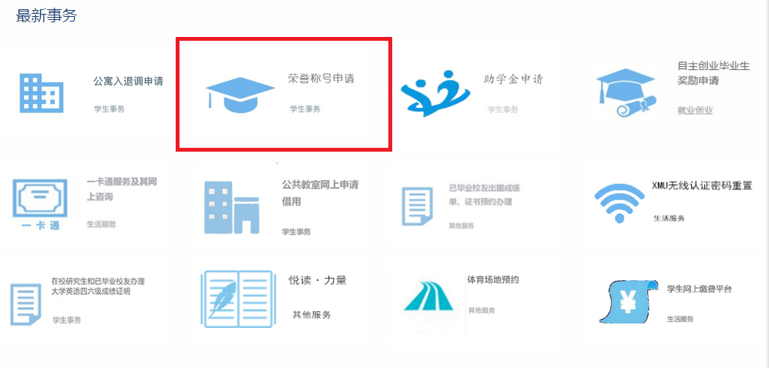
图1-1
（2）使用厦门大学统一身份认证账号和密码；
（3）登录后选择要申请的荣誉称号：
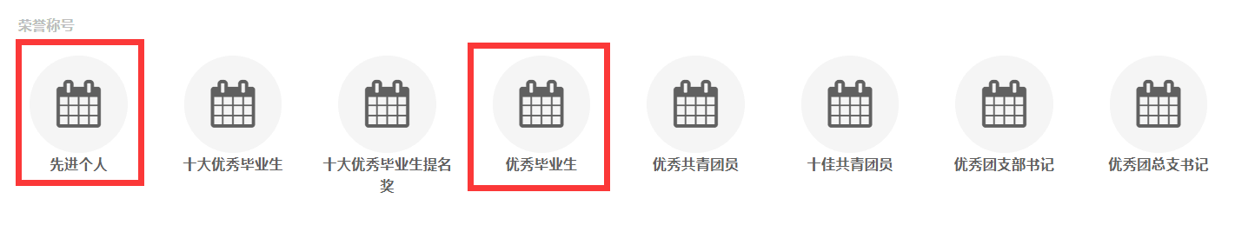
图1-2
（4）填写申请表单，按格式要求将表格填写完整（注： “三好学生、优秀三好学生、优秀班干部申请”填写评审年度的基本情况，“优秀毕业生”填写在校期间的基本情况）；
（5）学生的综合事迹的证明材料通过“附件”功能提交；为方便学院审核，附件需按照姓名+获奖项目证明材料的格式规范命名。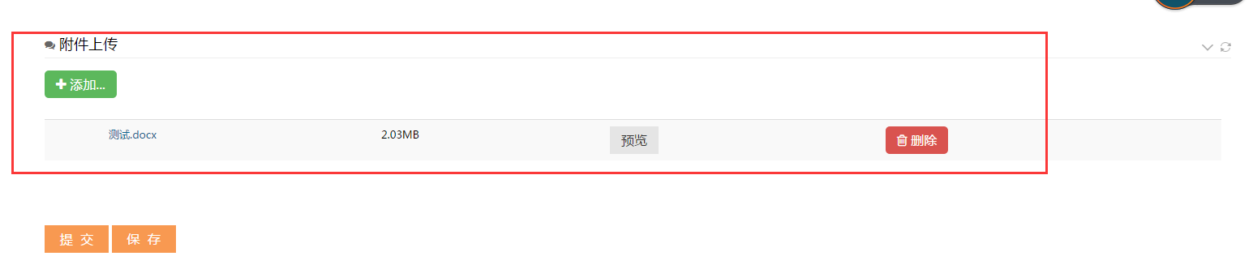
图1-3
（6）学生填写后可点击“保存”按钮实现暂存功能，待下次进入填写。填写完整后点击提交后即可提交申请；
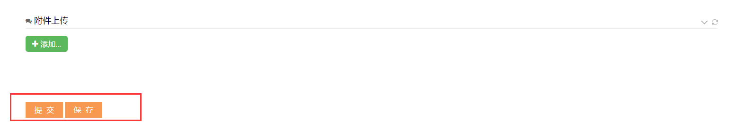
图1-4
（7）学生提交申请后可以在表单右上处看到“流转日志”和“修改历史”，来查看自己申请的审批情况；
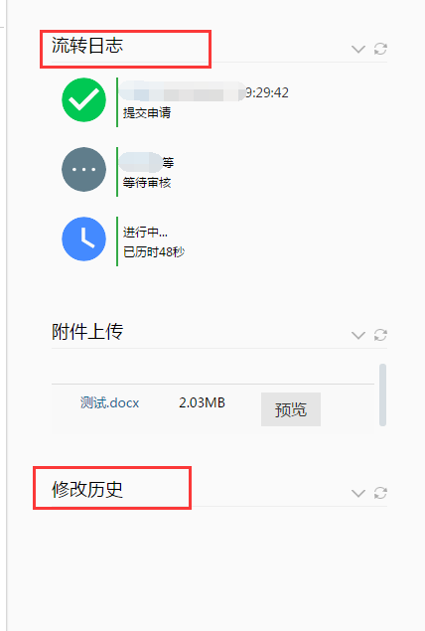
图1-5
（8）如果学生申请后发现有错误想要修改，可在表单末尾通过“撤回”功能撤回申请，修改后可再次提交；
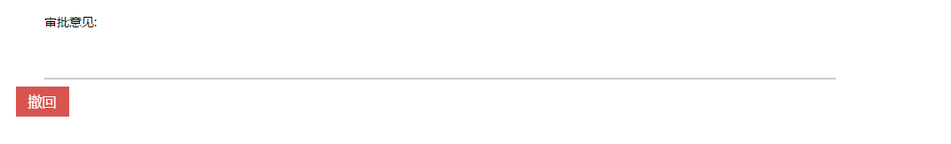
图1-6
（9）学生可以通过首页的“我发起的”查看自己的申请；
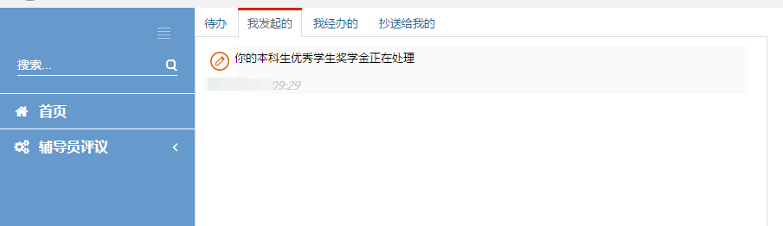
图1-7
二、辅导员审批
（1）学生提交申请后，申请表就自动交到其带生辅导员处，由其辅导员进行审批；
（2）登录学生工作平台http://xsgzpt.xmu.edu.cn/login；
（3）辅导员在待办事务中可以看到所带学生的申请表，如图2-1所示：
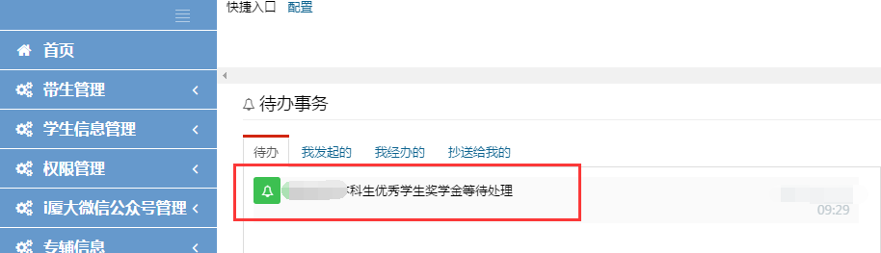
图2-1
（4）在左侧菜单栏有三个表单申请的对应审批（“先进个人”即“三好学生，优秀三好学生，优秀班干部申请”）：
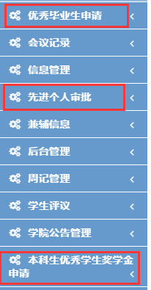
图2-2
（5）辅导员可点击相应模块的申请进行审批，如图2-3所示；也可以根据所需数据，选择显示字段，如图2-4所示：
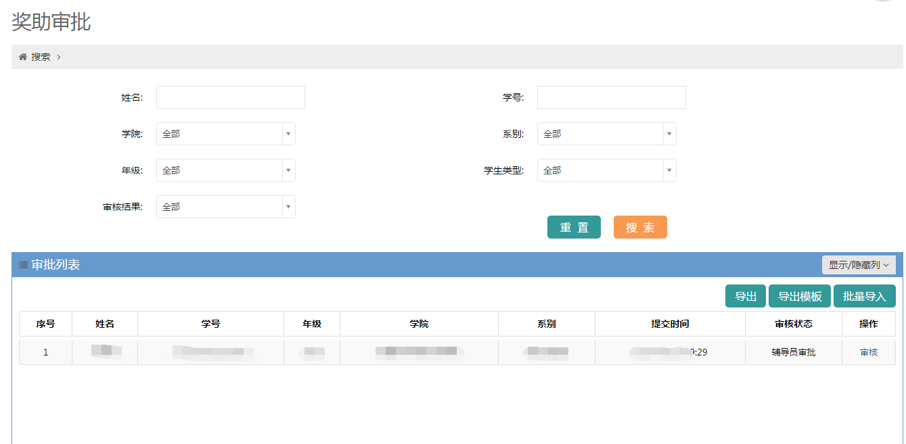
图2-3
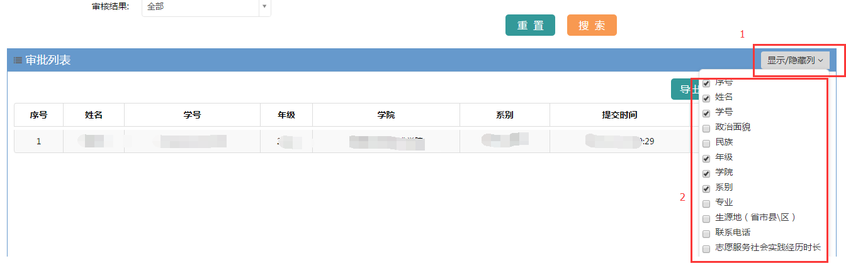
图2-4
（6）辅导员可以在右侧的“附件”中可以查看学生的申请证明材料：
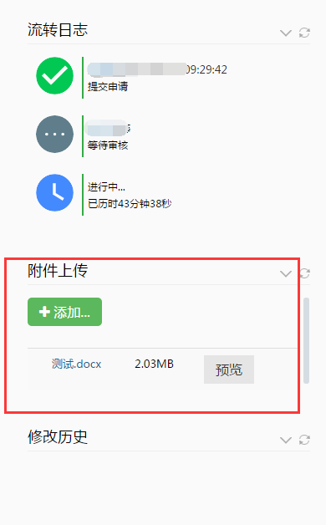
图2-6
（7）如果学生符合申请条件，辅导员可以在审批意见中选择“同意”后提交，同时该生的申请将自动提交到学院项目负责人处审核；如果学生不符合申请条件，辅导员可以在审批意见中选择“不同意”，可以在审批意见中填写不同意原因，拒绝该生再次申请；
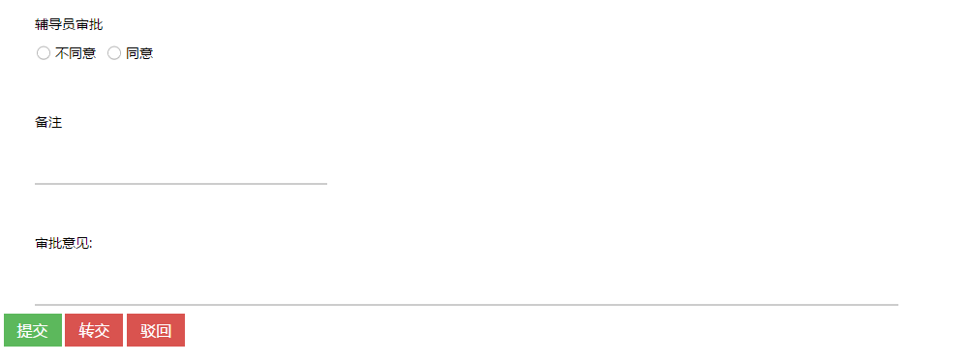
图2-7
（8）转交功能——如果辅导员要将该生转交给其他人（如助理等）审核，可以点击转交后输入要转交人的学号或者工号后，检测，核准无误后点击“提交”按钮即可；
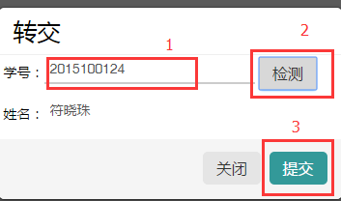
图2-8
（9）驳回功能——如果发现学生信息填写有误，辅导员可以选择驳回该生申请，由该生修改后可再次提交申请；
（10）导出功能——辅导员可以导出学生的申请汇总表。点击导出后，可以根据所需要的数据勾选所要导出的字段后点击提交即可（基本信息的加号也可以点开后勾选）；
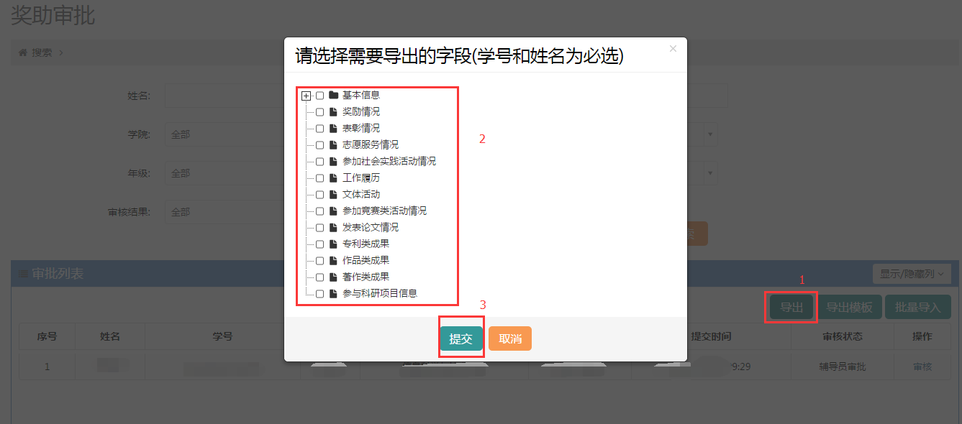
图2-10
（11）批量审核功能——点击“导出模板”后，即可下载申请汇总表，辅导员可以调整相应的参评类别和填写审批意见。然后保存下来修改的Excel表格，通过点击“批量导入”即可导入：
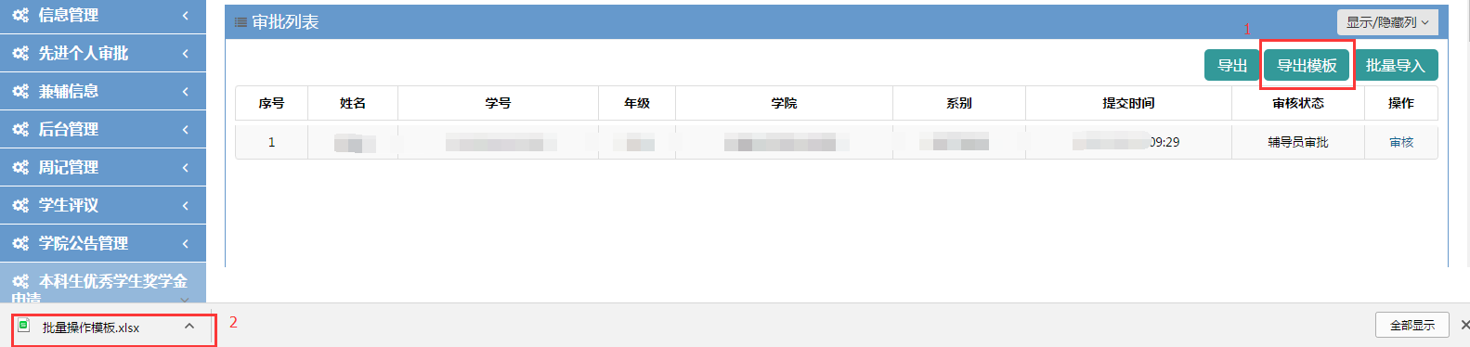
图2-11
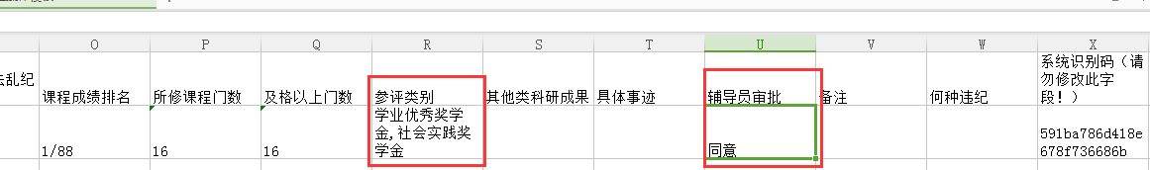
图2-12
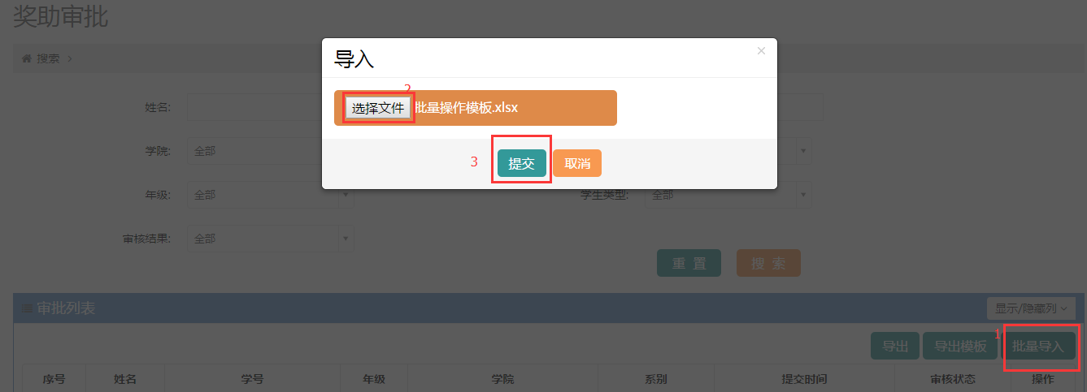
图2-13
备注：优秀毕业生、优秀三好学生、三好学生荣誉称号申请、汇总、审核、提交均需通过线上流程。
三、学院负责人审核
（1）由学院系统负责人设置学院毕业班个人荣誉称号的项目负责人。点击菜单栏的权限管理，在搜索栏的“项目名”搜索这三个项目，然后点击编辑。然后输入负责人的学工号，检测后添加即可，如下图所示：
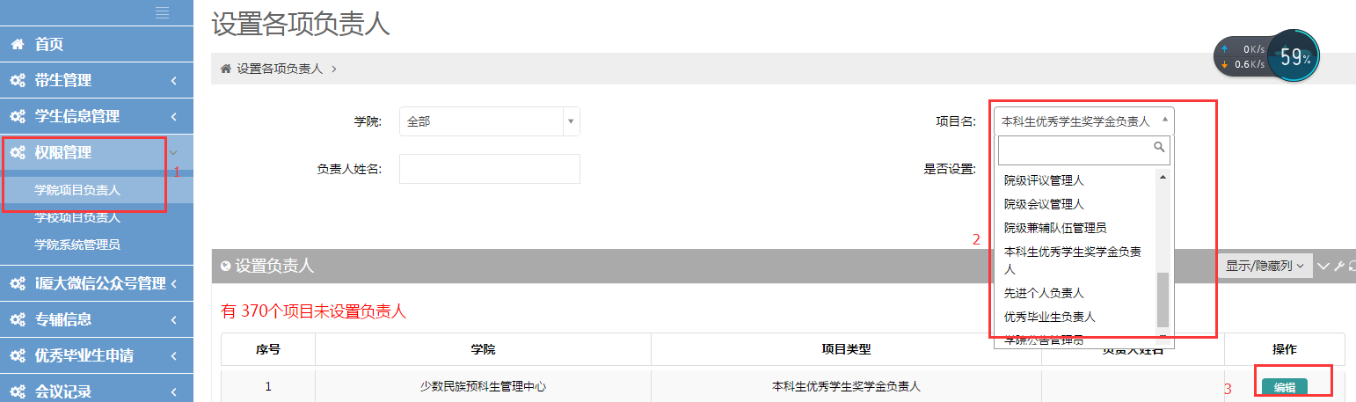
图3-1
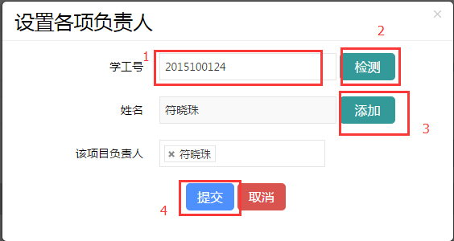
图3-2
（2）学院项目负责人审批与辅导员审批流程步骤基本一致；
（3）学院项目负责人审批后交于学生处做最后的审批。

注： 如系统使用过程中，如果有存在问题，可提交电子邮件至527206186@qq.com进行咨询，邮件内容写明：学号、存在的问题描述及联系电话，最好附有存在问题截图。我们会请技术人员协助解决。

